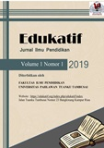

EDUKATIF: JURNAL ILMU PENDIDIKAN
Volume x Nomor x Tahun xxxx Halaman xx- xx
Research & Learning in Education
https://edukatif.org/index.php/edukatif/index

PENGEMBANGAN FLASHCARD BERBASIS AUGMENTED REALITY
UNTUK ANAK USIA DINI

Chresty Anggreani¹, Adrie Satrio²

Pendidikan Guru Pendidikan Anak Usia Dini, Universitas Lambung Mangkurat¹
Teknologi Pendidikan, Universitas Lambung Mangkurat²
e-mail : chresty.anggreani@ulm.ac.id¹ , adrie.satrio@ulm.ac.id ²

Abstrak
Era revolusi industry 4.0 memberi dampak perubahan dibidang pendidikan dengan penggunaan media pembelajaran berbasis teknologi yang canggih.Berdasarkan studi pendahuluan di Kelompok B TK Pertiwi, Alalak, Barito Kuala, Kalimantan Selatan dalam pembelajaran pendidik mengunakan media berupa LKPD atau buku majalah anak yang berbasis pada kertasand pensil. Kondisi ini memicu kurang menariknya pembelajaran yang mengakibatkan kejenuhan atau kebosanan anak dalam mengikuti aktivitas pembelajar. Sehingga penelitian ini bertujuan untuk mengembangkan flashcard dengan bantuan aplikasi Augmented Reality mengunakan pendekatan Research and Development model ADDIE yaitu: Analysis (analisis), Design (perencanaan), Development (pengembangan), Implementation (implementasi), dan Evaluation (evaluasi). Alat pengumpul data yang digunakan meliputi: wawancara, lembar observasi, dan angket. Hasil penlitian menunjukan bahwa flashcard berbasis augmented reality yang dikmebngkan sudah memenuhi kriteria valid dan praktis untuk digunakan pada pengenalan binatang lahan basah bagia anak usia dini.
Kata Kunci: Augmented Reality,Binatang, Lahan Basah.

Abstract
The era of the industrial revolution 4.0 has an impact on changes in the field of education with the use of sophisticated technology-based learning media. This condition triggers a lack of interest in learning which results in boredom or boredom in children participating in learning activities. This study aims to develop flashcards with the help of Augmented Reality applications using the ADDIE Research and Development model approach, namely: Analysis, Development, Implementation, and Evaluation. Data collection used include interviews, observation sheets, and questionnaires. The results showed that the augmented reality based flashcards developed had met the valid and practical criteria for use in introducing wetland animals for early childhood.
Keywords: Augmented Reality, animals, wetland.
Copyright (c) 2021 Nama Penulis¹, Nama Penulis²
Corresponding author :
Email : Email penulis ISSN 2656-8063 (Media Cetak)
ISSN 2656-8071 (Media Online)

Received xx Bulan 2021, Accepted xx Bulan 2021, Published xx Bulan 2021

PENDAHULUAN
Era revolusi industri 4.0 membawa dampak perubahan penting dalam setiap lini kehidupan manusia di dunia. Perubahan tersebut ditandai dengan berkembangnya teknologi canggih, yang mempengaruhi semua bidang, tidak terkecuali pada bidang pendidikan. Kecanggihan teknologi pada aspek pendidikan dapat dilihat pada berbagai alat dan media pembelajaran. (Maulana et al., 2019) menyebutkan perkembangan tersebut ditandai dengan penggunaan teknlogi digital dalam proses pembelajaran, sehingga pembelajaran dapat menembus ruang dan waktu. Fenomena ini terjadi pada semua jenjang pendidikan mulai dari pendidikan anak usia dini hingga perguruan tinggi. Media pembelajaran digunakan guru sebagai alat untuk memudahkan menyampaikan materi pelajaran kepada peserta didik. (Saputri et al., 2018) mengungkapkan saat ini media mengalami perkembangan pesat berdasarkan pada kebutuhan dan fungsinya dalam pembelajaran Pemilihan aplikasi teknologi sebagai media pembelajaran dilakukan dengan cermat dan didesain dengan sesuai kebutuhan agar dapat dimanfaatkan secara efektif dan efisien (Abidin, 2014). Media pembelajaran ini digunakan untuk mewujudkan pembelajaran yang aktif, kreatif, efektif dan menyenangkan bagi peserta didik (Alwi, 2017).
Pendidikan anak usia dini merupakan pendidikan untuk memfasilitasi anak usia 0-6 tahun untuk berkembang melalui pemberian stimulus sebagai persiapan anak dimasa yang akan datang. Selain itu juga, lembaga PAUD sebagai sarana bagi anak usia untuk belajar mengembangkan aspek perkembanganya. Prinsip-prinsip pembelajarannya pun harus menarik dan menyenangkan dilakukan dengan suasan bermain menggunakan berbagai media. Peran media di PAUD dapat membantu anak dalam mengembangkan aspek-aspek perkembangannya. Pada pembelajaran di PAUD media pembelajaran berfungsi sebagai sarana dalam menyampaikan pengetahuan melalui kegiatan bermain (Handayani, 2020). Media pembelajaran yang digunakan di PAUD memiliki jenis beragam yang digunakan untuk mengembangkan aspek afektif, kognitif, dan psikomotorik pada anak. Jenis-jenis media pembelajaran yaitu: 1) media visual, 2) media audio, 3) media audio-visual (Maimunah, 2016). Dengan banyaknya jenis media tersebut guru harus terampil dalam memilih, menggunakan, dan menyesuaikan media pembelajaran yang akan digunakan (Karo-Karo & Rohani, 2018). Pemilihan media pembelajaran yang baik akan mempengaruhi keberhasilan dalam pencapaian tujuan pembelajaran yang sesuai. Sehingga dapat mengembangkan aspek-aspek perkembangan anak usia dini dengan optimal. Media pembelajaran yang sudah dipilih sesuai karakteristik dan perkembangan anak usia dini selanjutnya dikembangkan dan didesain sedemikian rupa agar dapat memuat dan menyampaikan pesan yang kongkrit kepada anak. Selain itu juga, harus diperhatikan bagaimana penggunaan media pembelajaran tersebut untuk menciptakan lingkungan belajar yang menarik dan menyenangkan.
Terdapat beberapa permasalahan dalam pemanfaatan media pembelajaran di PAUD. Beberapa guru masih belum memanfaatkan media dengan maksimal bahkan tak jarang, guru tidak menggunakan media pembelajaran saat mengajar karena keterbatasan media yang dimiliki oleh sekolah. Hal ini berdasarkan pada hasil observasi yang dilakukan oleh peneliti di TK Pertiwi, TK Anak Beruntung, TK Harapan Bangsa, TK Nusa Indah, TK Mawar, TK Persada Permai, TK Tunas Harapan di Kalimantan Selatan. Rata-rata guru jarang menggunakan media pembelajaran karena kegiatan yang masih berfokus pada penggunaan paper dan pencil untuk pengembangkan Calistung. Sehinga, terlihat banyak anak yang bosan dan dan tidak tertarik untuk mengikuti kegiatan pembelajaran. Media pembelajaran yang dimiliki oleh sekolah pun terbatas ketersediaannya dalam memafasilitasi keseluruhan anak dalam belajar. Berdasarkan wawancara dengan guru, anak terlihat sering tidak fokus dalam mengikuti pembelajaran yang disebabkan oleh media yang digunakan guru saat mengajar hanya dari buku majalah dan gambar.
Salah satu jenis media pembelajaran yang sering digunakan di PAUD berupa Flashcard. Flashcard adalah sekumpulan kartu permainan berisi gambar, teks, angka untuk belajar membaca (Kusumawati, 2016). Kelebihan dari media pembelajaran flashcard yaitu praktis, mudah diingat, dan menyenangkan (Iswari, 2017). Media kartu ini dapat dibuat semenarik mungkin sehingga dapat dimainkan oleh anak untuk membantu anak dalam mengenal benda-benda yang ada dilingkungan sekitar (Setyawan & Ibrahim, 2019). Flashcard dapat memotivasi peserta didik, karena penyajiannya dengan belajar sambil bermain, sehingga peserta didik tidak mudah bosan (Wijayanto & Sutriyono, 2018). Kehadiran teknologi informasi ini memberikan banyak manfaat bagi lembaga Pendidikan, seperti melalui media pembelajaran berbasis teknologi informasi dan komunikasi mampu menciptakan pembelajaran yang menarik. Salah satu teknologi yang berkembang saat ini didunia Pendidikan adalah Augmented Reality atau yag sering dikenal sebegai AR. (Aryani et al., 2019) menyebutkan melalui penggunan media pembelajaran berbasis Augmented Reality dapat mencuptakan proses pembelajaran yang menyenangkan dan menarik sehingga mampu menumbuhkan minat anak dalam mengikuti pelaksanaan pembelajaran dengan baik.
Augmented Reality merupakan sebuah teknologi yang menggabungkan benda maya dua dimensi ataupun tiga dimensi lalu memproyeksikan benda-benda maya tersebut dalam waktu nyata (real time). Augmented Reality lebih mengutamakan reality karena teknologi ini lebih dekat ke lingkungan nyata. Augmented Reality mengizinkan 3 penggunanya berintekarsi secara lebih real-time ke system (Rusnandi et al., 2016). Penggunaan teknologi augmented reality pada media pembelajaran memungkinkan guru untuk menampilkan benda-benda atau hal lainnya ke sebuah layar secara real time dengan bentuk yang lebih nyata. Media augmented reality dapat memberikan kesan nyata bagi anak usia dini. Hal ini sesuai dengan prinsip pembelajaran anak usia dini bermain sambal belajar melalui media konkrit yang menarik dan menyenangkan. Gambar-gambar yang ada dapat diproyeksikan melalui layar tertentu dan terlihat secara nyata, hal ini akan membantu anak usia dini untuk memahami objek pembelajaran yang ditampilkan. Berdasarkan permasalahan diatas, maka peneliti akan mengembangkan media flashcard berbasis Augmented Reality yang dapat membuat gambar terlihat nyata seperti aslinya dalam mengenalkan lingkungan lahan basah kepada anak. Penggunaan flashcard augmented reality ini bertujuan agar tampilan pembelajaran lebih menarik dan terlihat nyata sehingga memudahkan anak dalam memahami konsep. Tujuan dalam penelitian ini adalah untuk mengembangkan media flashcard berbasis Augemented Reality untuk mengenalkan binatang yang hidup dilingkungan Lahan Basah.

METODE PENELITIAN
Penelitian ini menggunakan jenis penelitian pengembangan (Research and Development) menggunakan model ADDIE dengan tahapan yang terdiri dari: analysis, design, development, implementation, dan evaluation. Subjek penelitian terdiri dari ahli media, ahli materi, ahli bahasa, dan 2 (dua) orang guru. Sedangkan objek penelitian adalah kelayakan Flashcard Berbasis Augmented Reality untuk mengenalkan binatang yang hidup dilingkungan lahan basah pada anak Kelompok B TK Pertiwi Alalak Barito Kuala, Kalimantan Selatan. Metode pengumpulan data yang digunakan adalah observasi, wawancara, angket, dan dokumentasi. Jenis data yang digunakan berupa data kuantitatif yang didapatkan dari hasil penilaian angket oleh ahli media, ahli materi, dan ahli bahasa, serta respon guru sebagai praktisi pembelajaran. Data yang diperoleh dianalisis menggunakan teknik analisis data statistik deskriptif kuantitatif.

HASIL DAN PEMBAHASAN PENELITIAN
Penelitian dan pengembangan (research and development) media Flashcard Berbasis Augmented Reality dilakukan dalam beberapa tahapan. Peneliti melakukan pengembangan produk dari media gambar dua dimensi menjadi tiga dimensi menggunakan aplikasi Augmented Reality untuk mendukung pembelajaran anak usia dini. Hal ini dilakukan karena pembelajaran melalui gambar pada anak usia dini sangat penting untuk mengenalkan berbagai jenis binatang yang ada dilingkungan anak di tepian sungai yaitu binatang lahan basah. Sehingga peneliti mengembangkan aplikasi Augmented Reality untuk mengenal binatang yang hidup di lingkungan lahan basah dalam bentuk 3 dimensi berbasis mobile yang bersifat portable yang dapat digunakan dimanapun dan kapanpun. Pengembangan Aplikasi Augmented Reality pada materi pengenalan binatang yang hidup di lingkungan lahan basah dikelompok B TK Pertiwi Alalak Barito Kuala, Kalimantan Selatan dilakukan dengan tahapan pengembangan model ADDIE, yaitu:
Pertama, tahap analisis yang terdiri dari tiga tahapan yaitu: 1) analisis proses pembelajaran, yang diawali dengan menganalisis kurikulum yang digunakan. Di TK Pertiwi Alalak Barito Kuala, Kalimantan Selatan. Dari hasi analisis tersebut didapati bahwa TK Pertiwi Alalak Barito Kuala, Kalimantan Selatan menggunakan kurikulum 2013 berdasarkan pada aturan Permendikbud No 137 dan 146 tahun 2014 tentang kurikulum pendidikan anak usia dini. Pendidik mengembangkan keenam aspek perkembangan anak dalam proses pembelajaran. Dalam kondisi Pandemi Covid-19 pendidik masih membatasi ruang gerak aktivitas pembelajaran anak dikelas, pendidik lebih banyak menggunakan sistem pembelajaran penugasan kepada anak melalui LKPD (lembar kerja anak) atau buku majalah anak. Kurang efektifnya metode dan media yang digunakan oleh pendidik dalam proses pembelajaran membuat kejenuhan pada anak yang mengakibatkan menurunnya minat anak terhadap pembelajaran. 2) analisis pengguna, sebagian besar pendidik di TK Pertiwi Alalak Barito Kuala mampu mengoperasikan komputer atau laptop. Anak kelompok B di TK Pertiwi, Barito Kuala memiliki karakteristik anak usia dini pada umumnya yang meliputi: a) anak bersifat unik, b) memiliki rasa ingin tahu yang besar, c) aktif, d) berjiwa pertualang, e) berada pada masa golden age, f) memiliki perhatian yang pendek, g) cenderung mudah frustasi. Dengan adanya karakteristik yang dimiliki oleh anak usia dini tersebut menjadi dasar bagi peneliti untuk mendesain tampilan aplikasi Augmented Reality dengan konten yang menarik dan interaktif bagi anak sehingga anak dapat terlibat aktif dalam kegiatan pembelajaran. 3) analisis sarana dan prasarana, dilakukan untuk mengetahui jenis-jenis media pembelajaran yang dimiliki oleh TK Pertiwi Alalak Barito Kuala, Kalimantan Selatan yang terdiri dari: balok, berbagai jenis puzzle, berbagai jenis gambar, beragam jenis bola, alat permainan pertukangan, alat permainan memancing ikan, kartu huruf, kartu angka. Berdasarkan observasi dan wawancara dengan pendidik di TK Pertiwi Alalak Barito Kuala, Kalimantan Selatan belum tersedianya media pembelajaran yang berbasis pada tiga dimensi dan melibatkan teknologi informasi dan komunikasi. Padahal semua pendidik di TK Pertiwi Alalak Barito Kuala, memiliki dan mampu menggunakan android pribadi yang dapat digunakan untuk kegiatan pembelajaran. Dengan demikian dari uraian diatas, maka peneliti mengembangkan media pembelajaran berbasis Augmented Reality dengan harapan media ini mampu meningkatkan kualitas pembelajaran di TK Pertiwi Alalak Barito Kuala dan dapat meningkatkan kemampuan anak dalam mengenali jenis binatang yang hidup dilingkungan sekitarnya. Aplikasi Augemented Reality dapat digunakan dalam pembelajaran dalam kelas atau luar kelas.
Kedua, tahap design (perencanaan). Tahap ini meliputi beberapa kegiatan yaitu: 1) peta kompetensi, merupakan kegiatan penyusunan bagan yang berisi penjabaran kompetensi yang akan dicapai oleh anak setelah anak menggunakan aplikasi Augemented Reality. 2) peta materi, merupakan tahapan penyusunan bagan materi yang akan dimasukan ke dalam media pembelajaran berbasis Augmented Reality. Pembuatan peta materi dilakukan dengan menguraikan secara rinci jenis-jenis binatang yang hidup dilingkungan lahan basah. Pembuatan peta materi mengacu pada standar kompetensi dan kompetensi dasar di Pendidikan Anak Usia Dini (PAUD) yang terdapat pada bagan 1.

Lingkungan Lahan Basah
Jenis-Jenis Binatang yang hidup dilingkungan lahan basah
Bentuk 3D jenis-jenis binatang yang hidup dilingkungan lahan basah
Jenis-jenis binatang yang hidup dilingkungan lahan basah

Bagan 1. Peta Materi
- Garis besar isi media, merupakan materi pokok yang digunakan dalam menulis isi naska Flashcard. Garis besar isi media mengacu pada analisis kebutuhan yang telah dibuat sebelumnya. Garis besar isi media berisi tentang kompetensi dasar, indikator, desain tampilan disesuaikan dengan materi pengenalan binatang lahan basah. 4) naska media, merupakan kegiatan akhir pada tahaan design untuk peneliti menuju ke tahapan selanjutnya yaitu tahap development (pengembangan) produk aplikasi Augmented Reality (AR) pada pengenalan jenis-jenis binatang yang hidup dilingkungan lahan basah.
Ketiga, tahap development (pengembangan), merupakan tahapan produksi yang mengacu pada naska yang telah dibuat sebelumnya. Pada tahap ini media yang telah dibuat akan divalidasi oleh ahli media dan ahli materi dan ahli bahasa, sehingga produk Augmented Reality (AR) pada pengenalan binatang yang hidup dilingkungan lahan basah untuk anak usia dini. Adapun tahapan dalam pengembangan (development) yaitu: 1) Pra produksi, kegiatan ini diawali dengan melakukan persiapan peralatan yang digunakan serta bahan-bahan yang akan digunakan dalam membuat aplikasi Augmented Reality. Perangkat keras yang disiapkan seperti laptop, mouse. Sedangkan untuk perangkat lunak yang disiapkan seperti software, unity, blender 3D, kurikulum PAUD, dan gambar-gambar binatang. 2) Produksi, merupakan tahapan proses pembuatan media pembelajaran Augmented Reality yang disesuaikan dengan naska media yang telah disusun sebelumnya. Langkah pertama dalam tahap produksi ini adalah dengan membuat model 3D dari gambar jenis-jenis binatang yang ada dilingkungan lahan basah dengan menggunakan software Belender 3D. Selanjutnya, model 3D yang telah dibuat kemudian dimasukan ke dalam unity. Selanjutnya adalah membuat menu utama. Setelah membuat menu utama dilanjutkan dengan membuat menu materi, dengan memilih gambar materi dan menyusun materi yang diperlukan tersebut. Dalam tahap produksi pengembangan produk menyesuaikan pada materi pada naska media berdasarkan pada kurikulum PAUD sehingga materi yang dibuat dapat bermanfaat untuk mengembangkan aspek perkembangan pada anak. Proses tahapan pembuatan aplikasi Augmented Reality terdapat pada gambar 1, gambar 2, gambar 3, gambar 4, gambar 5.
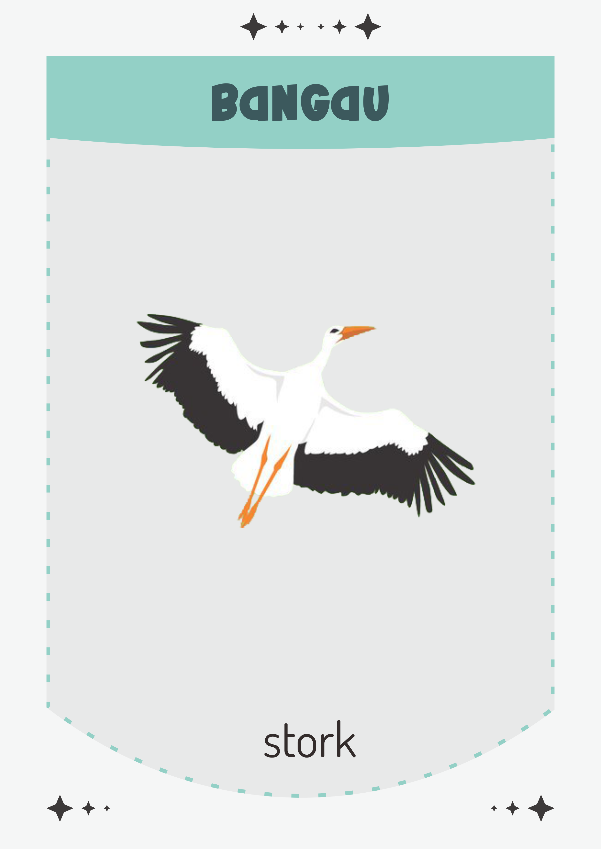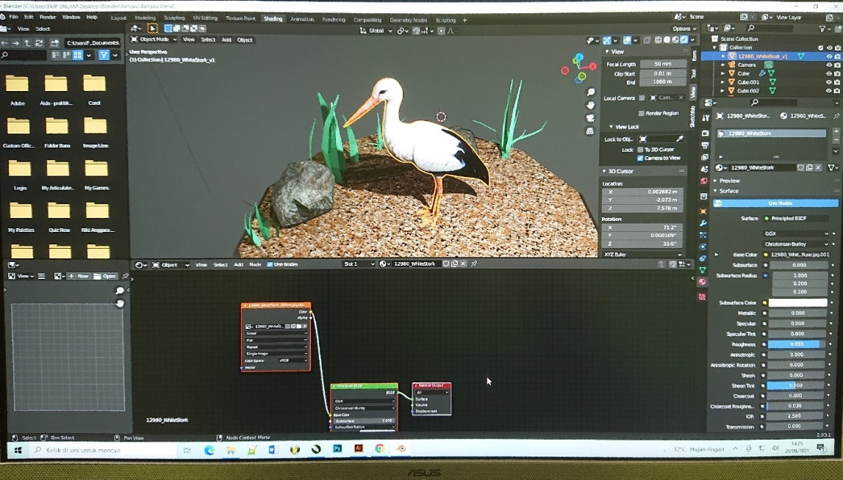
Gambar 2. Proses Menginput Model 3D ke dalam Unity
Gambar 1. Proses Pembuatan Flashcard

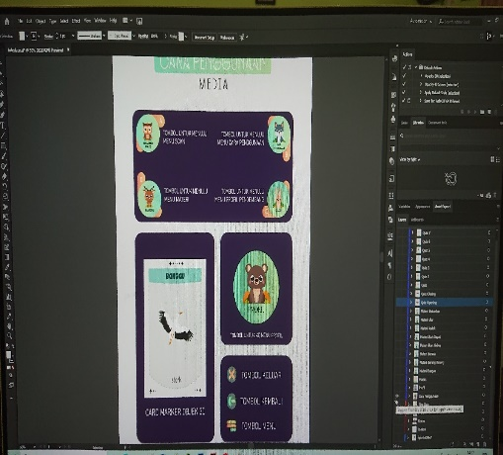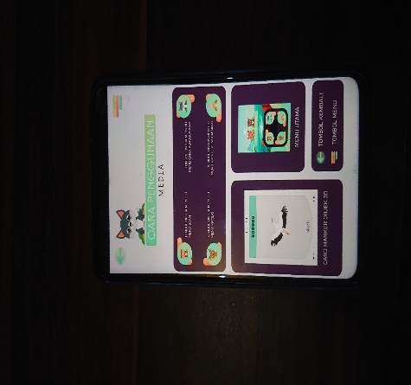
Gambar 4. Tampilan Menu Utama
Gambar 3. Proses Pembuatan Menu utama

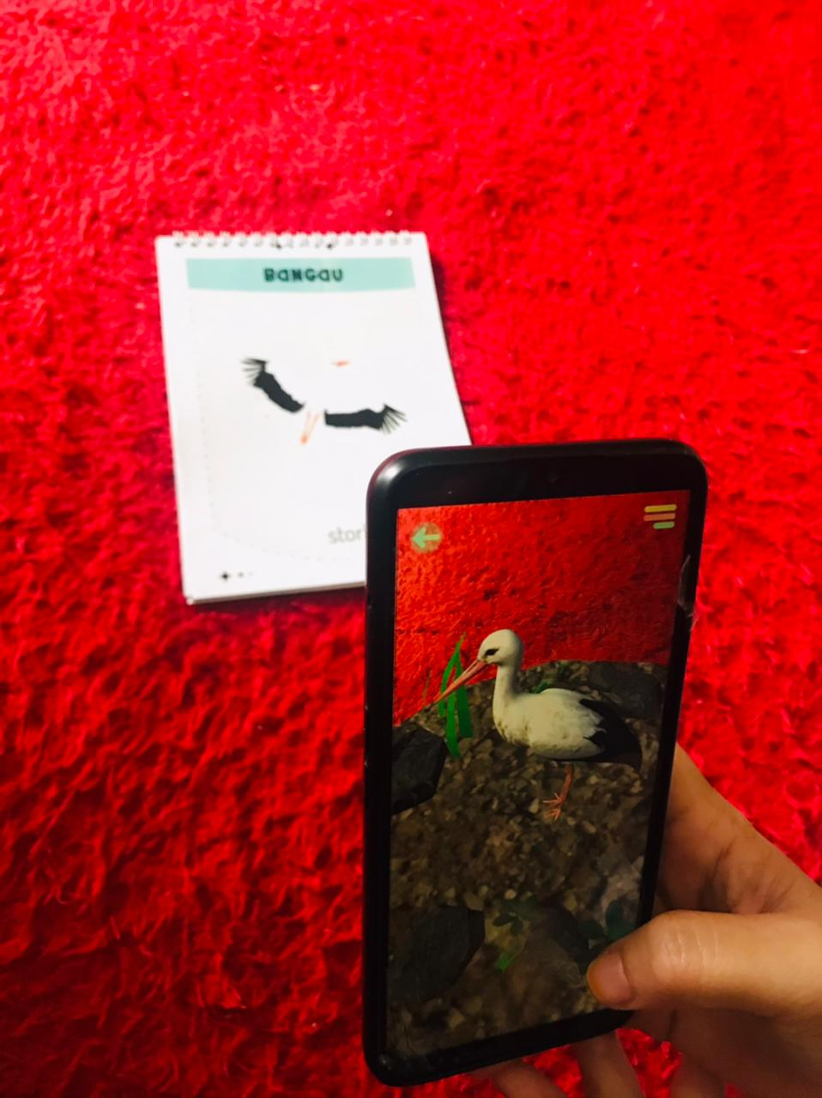
Gambar 5. Tampilan aplikasi Augmented Reality pada Android

Setelah aplikasi Augmented Reality di install pada smarphone untuk menampilkan model 3D objek binatang lahan basah, langkah berikutnya adalah produk akan dievaluasi oleh validator untuk mendapatkan saran masukan sehingga produk layak digunakan dalam kegiatan pembelajaran di PAUD. Validator terdiri atas ahli media, dan ahli materi, dan ahli bahasa. Penilaian oleh ahli media pada keseluruhan produk sebesar 87,50 dengan kriteria “sangat valid”. Penilaiam ahli materi pada keseluruhan produk yang telah dikembangkan sebesar 86,54 dengan kriteria “sangat valid”. Sedangkat penilaian ahli bahasa pada keseluruhan produk sebesar 78,57 dengan kategori “valid”. Saran perbaikan dari ahli media, ahli materi, dan ahli bahasa diantaranya yaitu ukuran huruf pada flashcard terlalu kecil, sehingga perlu dilakukan perbaikan untuk ukuran huruf yang lebih besar. Selain itu juga ukuran kartu flashcard terlalalu kecil, dan perlu dilakukan perbaikan untuk ukuran flashcard. Saran selanjutnya yaitu model 3D Augmented Reality pada gambar binatang “bekantan” kurang sesuai dengan bentuk aslinya, sehingga diperlukan saran perbaikan untuk memperbaiki gambar tersebut sehingga tampak seperti aslinya.
Keempat, tahap implementasi. Pada tahap ini produk yang telah divalidasi oleh ahli media, ahli materi dan ahli bahasa, selanjutnya digunakan dalam proses pembelajaran. Media Flashcard berbasis Augmented Reality digunakan pada pengenalan binatang yang hidup di lahan basah di kelompok B TK Pertiwi Alalak Barito Kuala, Kalimantan Selatan seperti pada gambar 7.
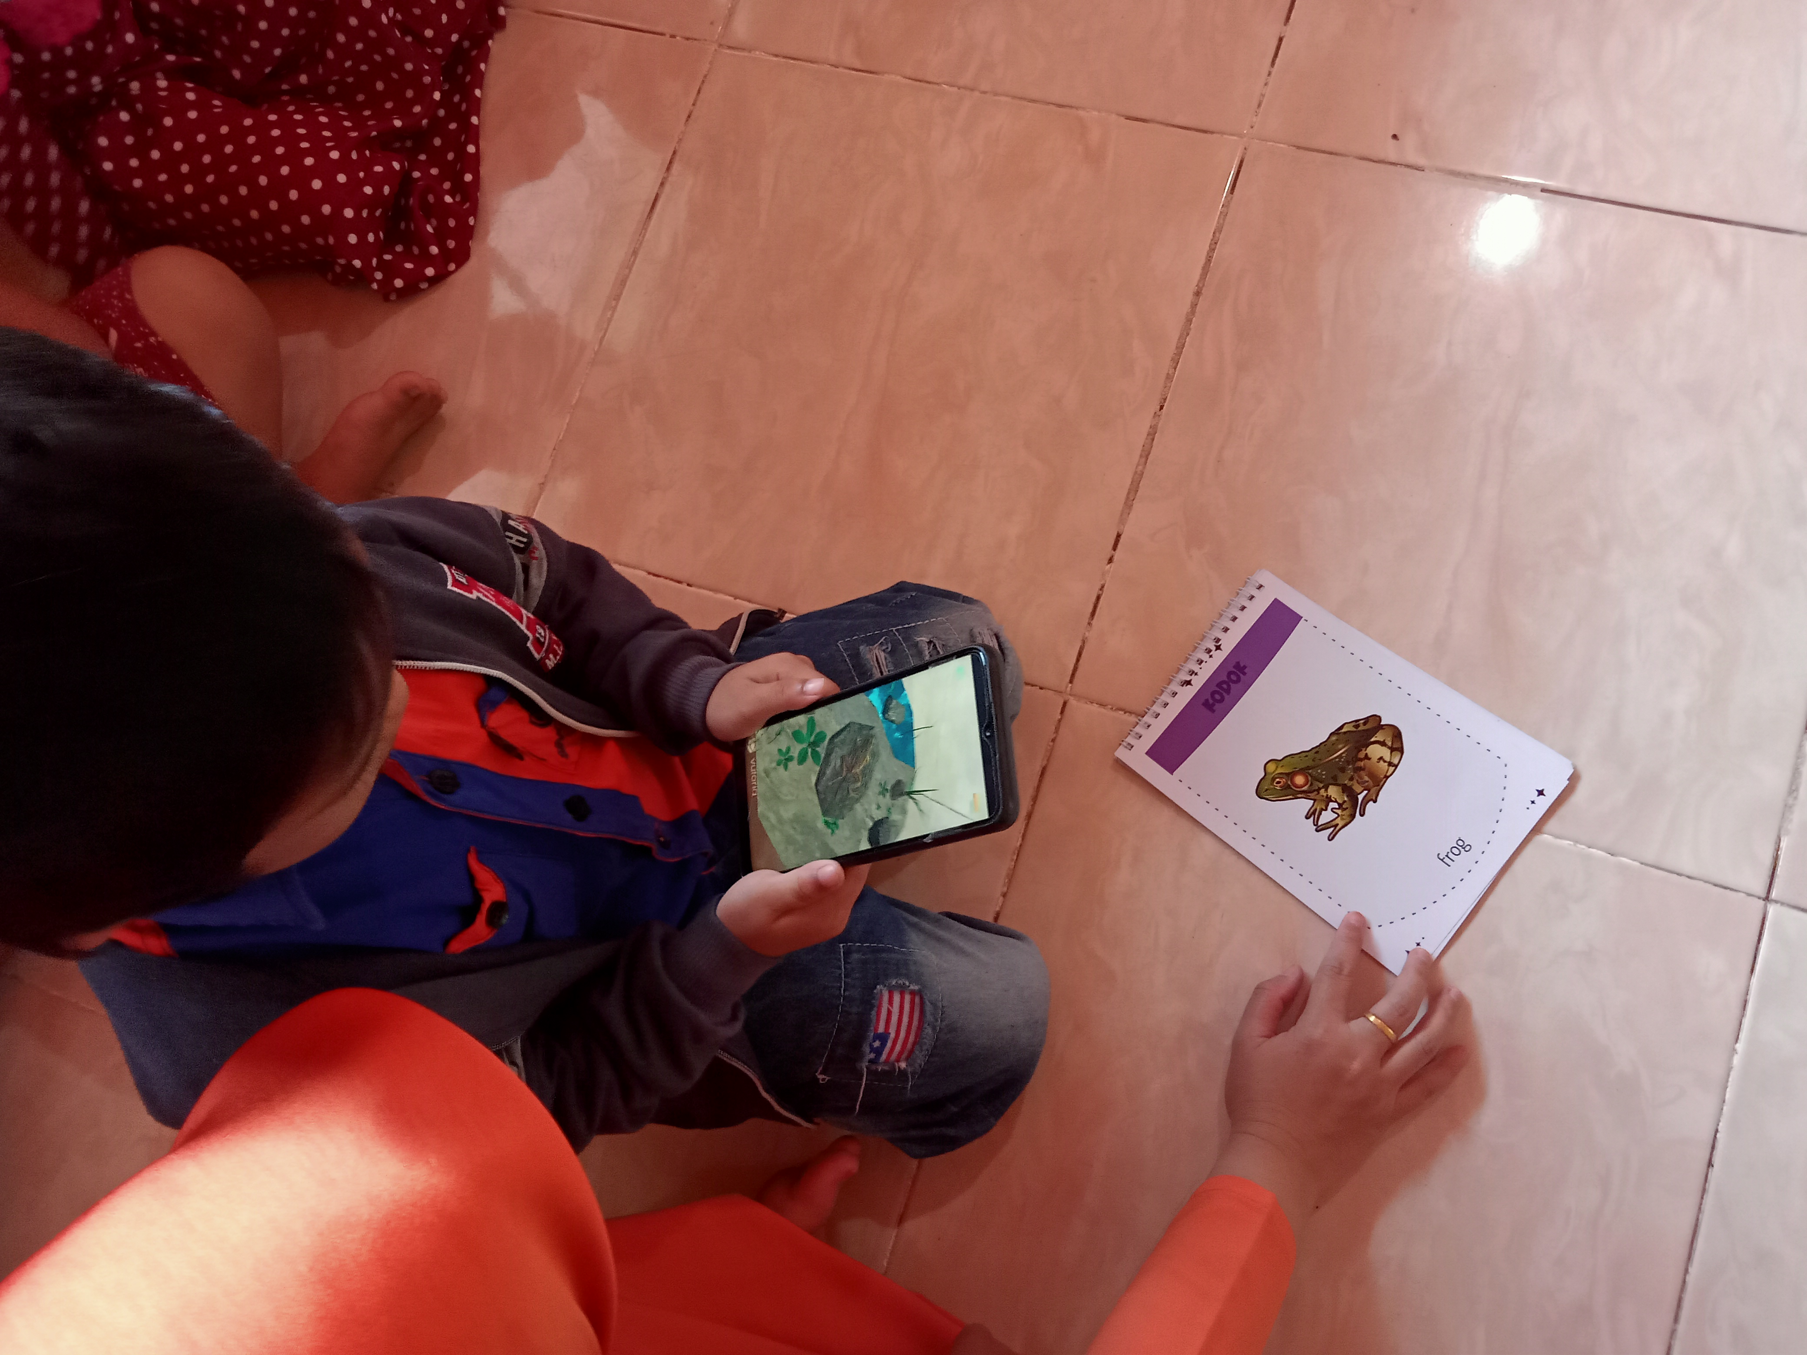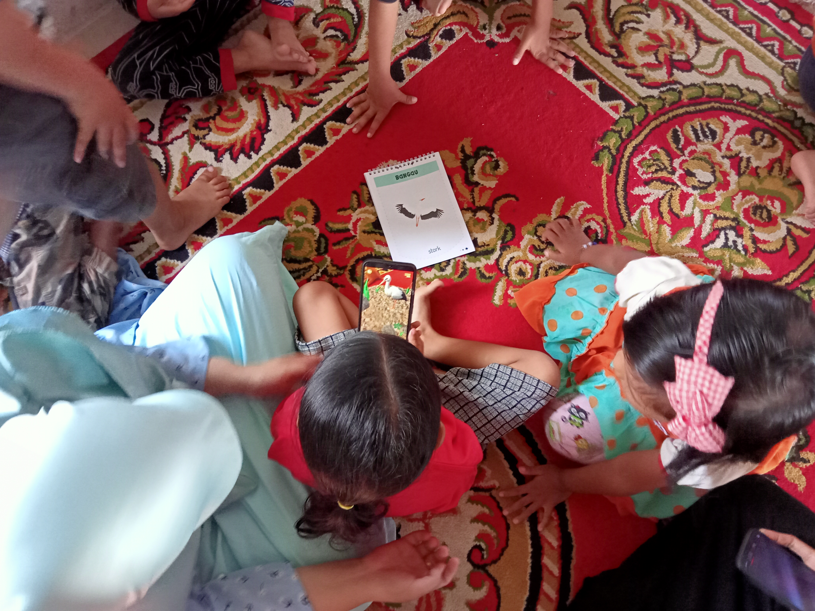
Gambar 7. Penggunaan aplikasi Augmented Reality

Kelima, tahap evaluasi, dalam tahap ini dilakukan uji coba langsung produk yang telah dikembangkan dengan tujuan untuk melihat kepraktisan produk yang telah dikembangkan. Kegiatan ujicoba dilakukan di kelompok B TK pertiwi, Alalak, Barito Kuala dengan subjek sebanyak 1 orang guru dan 16 orang anak. Penilaian guru terhadap produk yang dikembangkan terdiri dari: 1) desain pembelajaran, 2) tampilan, 3) software, 4) materi, 5) manfaat. Rata-rata 86,84 dengan kategori “baik sekali” Tabel.1 menunjukan hasil uji coba penggunaan aplikasi Augmented Reality ke anak.
Tabel 1. Nilai Capaian Perkembangan Anak menggunakan Media Flashcard
Berbasis Augmented Realitiy
Nama Anak | Indikator
Nama Anak | Menyebutkan nama binatang yang diperagakan di AR | Menyebutkan ciri-ciri binatang yang diperagakan di AR | Memilih gambar binatang dan tulisannya yang diperagakan di AR
Responden 1 | 87.5 | 25 | 50
Responden 2 | 87.5 | 62.5 | 100
Responden 3 | 100 | 100 | 100
Responden 4 | 87.5 | 62.5 | 87.5
Responden 5 | 87.5 | 87.5 | 75
Responden 6 | 87.5 | 87.5 | 100
Responden 7 | 100 | 62.5 | 75
Responden 8 | 87.5 | 87.5 | 87.5
Responden 9 | 100 | 75 | 87.5
Responden 10 | 87.5 | 87.5 | 87.5
Responden 11 | 100 | 75 | 87.5
Responden 12 | 87.5 | 75 | 75
Responden 13 | 87.5 | 75 | 100
Responden 14 | 100 | 87.5 | 87.5
Resonden 15 | 87.5 | 75 | 75
Rerata | 91,67 | 75 | 85
Kategori | Sangat praktis | Praktis | Sangat Praktis

Berdasarkan dari penilaian uji coba pada tabel. 1 diatas didapat nilai rata-rata kelayakan produk berada pada kategori “sangat praktis” yaitu sebesar 83,89 dan dapat digunakan. Adapun saran dari hasil uji coba yaitu penggunaan jenis warna pada tulisan di Aplikasi Augemented Reality tidak jelas, sehingga perlu dilakukan revisi untuk mengganti jenis warna pada aplikasi sehingga dapat terlihat jelas. Hasil akhir dalam penelitian ini berupa media flashcard berbasis augmented reality dengan konsep pengembangan pengelan materi binatang yang hidup di lahan basah, sebagai ciri khas daerah Kalimantan Selatan. Konsep pengembangan produk ini dengan menampilkan gambar 3D menyerupi bentuk asli dari binatang yang hidup di lahan basah. Hal ini dilakukan untuk mempermudah anak dalam mengenali jenis-jenis binatang yang hidup dilahan basah seperti: bekantan, burung bangau, kodok, ikan sepat, berang-berang, biawak, ular, ikan gabus. Berdasarkan dari data yang telah dianalisis sebelumnya menunjukan bahwa keberhasilan dari penggunaan media flashcard berbasis augmented reality dilihat dari hasil observasi kemampuan anak dalam mengenali materi jeni-jenis binatang yang hidup di lahan basah. Hal ini sesuai dengan pendapat yang dikemukan oleh (Kusumawati, 2016) bahwa dengan pemilihan media pembelajaran yang tepat mampu meningkatkan efektivitas belajar dikelas untuk pencapaian tujuan pembelajaran. (Pradana & Gerhni, 2019) juga menyebutkan melalui media pembelajaran yang tepat mampu merangsang segenap potensi anak. Pendidik sangat berperan besar dalam menentukan media yang akan digunakan dalam pembelajaran dengan memperhatikan kebutuhan dan karakteristik anak sehingga dapat mengoptimalkan kemapuan yang dimimiliki oleh anak. Flashcard berbasis Augmented Reality adalah salah satu jenis media pembelajaran yang dapat dipilih oleh guru mengembangkan aspek perkembangan anak. Media pembelajaran flashcard sangat praktis digunakan karena berisi materi pembelajaran untuk menstimulasi perkembangan anak Dewi, 2020. Aplikasi Augmented Reality dapat menciptakan pembelajaran yang menarik melalui visualisasi virtual dengan menampilkan dunia nyata sehingga dapt membantu guru untuk mencapai tujuan pembelajaran yang baik dan memudahkan anak dalam memahami konsep (Saputri et al., 2018, Qumillaila et al., 2017, Idrus & Yudherta, 2016, Febiola & Yulsyofriend, 2020). Dengan demikian, media flashcard berbasis Augmented Reality yang dikembagkan ini dapat dikategorikan valid dan praktik sehingga layak untuk digunakan dalam pembelajaran anak usia dini dengan materi pengenalan binatang yang hidup di lahan basah.

KESIMPULAN
Pengembangan media flashcard berbasis augmented reality dalam pengenalan binatang yang hidup di lahan basah pada penelitian ini telah memenuhi kriteria validitas dan kepraktisan untuk digunakan dalam pembelajaran anak usia dini. Media Flashcard berbasis Augmented Reality dapat menampilkan objek binatang lahan basah yaitu: bekantan, burung bangau, kodok, ikan sepat, berang-berang, biawak, ular, ikan gabus. Media yang dikembangkan oleh peneliti masih terbatas pada pengenalan binatang yang hidup dilingkungan lahan basah saja, hendaknya oleh peneliti selanjutnya dapat mengembangkan media pembelajaran berbasis augmented reality pada tema-tema yang menarik lainnya sesuai dengan kebutuhan dan berbasis pada pengenalan lingkugan sekitar anak.

UCAPAN TERIMA KASIH
Peneliti mengucapkan terima kasih kepada Lembaga Penelitian dan Pengabdian Kepada Masyarakat (LPPM) Universitas Lambung Mangkurat yang telah mendanai penelitian ini.Peneliti jga mengucapkan terima kasih kepada kepala sekolah, pendidik, dan anak kelompok B di TK Pertiwi, Alalak, Barito Kuala, Kalimantan Selatan yang telah membantu dalam pelaksanaan penelitian ini. Selanjutnya, peneliti mengucapkan terima kasih kepada Tim Jurnal Edukatif yang telah memberikan saran perbaikan sehingga artikel ini dapat terpublikasi.

DAFTAR PUSTAKA

Abidin. (2014). Desain Sistem Pembelajaran dalam Konteks Kurikulum 2013. Bandung: Refika Aditama.
Alwi, S. (2017). Problematika guru dalam pengembangan media pembelajaran. ITQAN: Jurnal Ilmu-Ilmu Kependidikan, 8(2), 145–167.
Aryani, P. R., Akhlis, I., & Subali, B. (2019). Penerapan Model Pembelajaran Inkuiri Terbimbing Berbentuk Augmented Reality pada Peserta Didik untuk Meningkatkan Minat dan Pemahaman Konsep IPA. UPEJ Unnes Physics Education Journal, 8(2), 90–101.
Dewi, I. A. P. R. N. (2020). Pengembangan Media Flashcard untuk Meningkatkan Kemampuan Mengenal Warna pada Anak Usia Dini. Journal for Lesson and Learning Studies, 3(3), 491–497.
Febiola, S., & Yulsyofriend, Y. (2020). Penggunaan Media Flash Card terhadap Kemampuan Berbicara Anak Usia Dini. Jurnal Pendidikan Tambusai, 4(2), 1026–1036.
Idrus, A., & Yudherta, A. (2016). Pengembangan Augmented Reality Sebagai Media dalam Meningkatkan Pemahaman Teks Bacaan. JTP-Jurnal Teknologi Pendidikan, 18(3), 144–155.
Iswari, F. (2017). Pengembangan Media Pembelajaran Bahasa Inggris Berupa Flashcard Bergambar pada Tingkat Sekolah Dasar. DEIKSIS, 9(02), 119–128.
Karo-Karo, I. R., & Rohani, R. (2018). Manfaat media dalam pembelajaran. AXIOM: Jurnal Pendidikan Dan Matematika, 7(1).
Kusumawati, R. (2016). Pengembangan Media Flashcard Tema Binatang Untuk Anak Kelompok B Di Taman Kanak-Kanak Asemjajar-Surabaya. Jurnal Tekpen, 4(1), 24–32.
Maimunah, M. (2016). Metode Penggunaan Media Pembelajaran. Al-Afkar: Jurnal Keislaman & Peradaban, 5(1).
Maulana, I., Suryani, N., & Asrowi, A. (2019). Augmented Reality: Solusi Pembelajaran IPA di Era Revolusi Industri 4.0. Proceedings of the ICECRS, 2(1), 19–26.
Pradana, P. H., & Gerhni, F. (2019). Penerapan Media Pembelajaran Flash Card untuk Meningkatkan Perkembangan Bahasa Anak. JOEAI: Journal of Education and Instruction, 2(1), 25–31.
Qumillaila, Q., Susanti, B. H., & Zulfiani, Z. (2017). Pengembangan augmented reality versi android sebagai media pembelajaran sistem ekskresi manusia. Cakrawala Pendidikan, 1, 57–69.
Saputri, F. E., Annisa, M., & Kusnandi, D. (2018). Pengembangan media pembelajaran ipa menggunakan augmented reality (ar) berbasis android pada siswa kelas iii sdn 015 tarakan. Widyagogik: Jurnal Pendidikan Dan Pembelajaran Sekolah Dasar, 6(1), 57–72.
Setyawan, P., & Ibrahim, M. (2019). Pengembangan Media Flashcard Berbasis Pictorial Riddle Pada Materi Plantae untuk Meningkatkan Motivasi dan Pemahaman Konsep Siswa SMA/MA Kelas X. Berkala Ilmiah Pendidikan Biologi (BioEdu), 8(2).
Wijayanto, R., & Sutriyono, S. (2018). PENGEMBANGAN MEDIA FLASHCARD PADA MATERI PYTHAGORAS BAGI SISWA KELAS VIII SMP. Pendekar: Jurnal Pendidikan Berkarakter, 1(1), 71–76.

